Đặc San Xuân

|  |  |  |
| --- | --- | --- |
| **#** | **Ngày** | **Công Việc** |
| 1 | 20/10/2019 | Đưa lên website, facebook, bulletin, Cha loan báo về chủ đề, thể lệ, thời hạn, bài viết… và đi xin quảng cáo. |
| 2 | 20/10/2019 | Mời người làm hình bìa cho đặc san và cho tờ chương trình Tết - Nadia con của Thắng Thắm và/hoặc Loan con của Hồng Bình? |
| 3 | 1/12/2019 | Liên lạc nhà in / giá cả |
| 4 | 8/12/2019 | Hết hạn nhận bài |
| **5** | **15/12/2019** | **Làm đặc san** |
| 6 | 22/12/2019 | Gởi nhà in |
| 7 | 12/1/2020 | Nhà in gởi đặc san |
| 8 | 19/1/2020 | Đưa cho nhà quảng cáo |
| 9 | 26/1/2020 | Phát cho cộng đoàn trong nhà thờ |
| 10 | 1/2/2020 | Phát trong Văn Nghệ Tết |

Notes:

# 1. Loan báo

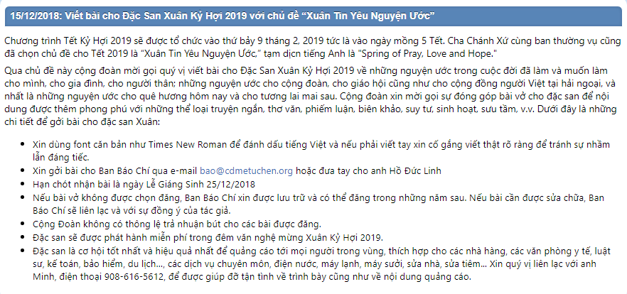

3. Liên lạc nhà in  
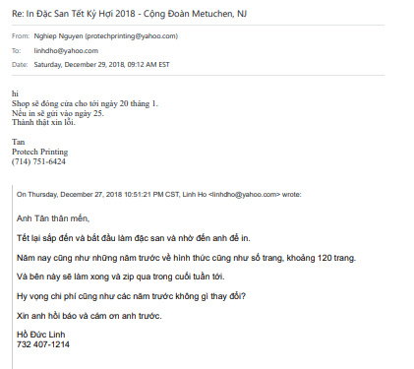

5. Làm đặc san

# 

**Page:**

* .8 from side, .8 top, .85 bottom
* .3 in even column

**Formatting Guidelines:**

1. Đổi <space><space> to <space>
2. Đổi <newline><space> to <newline>
3. Đổi dấu hỏi ? thành ? font UVN Nhat Ky 11.
4. Thơ dùng “Tho” style.
5. Nhan đề dùng “Title” style.
6. Tác giả luôn để ngay sau title dùng “Author” style.

**Proofreading Guidelines:**

1. Viết hoa tên riêng người, tên địa lý.
2. Chỉ viết hoa chữ đầu của âm tiết, vd Cộng đoàn Công giáo Việt Nam Giáo phận Metuchen.
3. Xin xem quy định  
   <http://ngonngu.net/index.php?p=335>
4. Xem kỹ dấu hỏi và dấu ngã.
5. Có hai kiểu bỏ dấu cũ (hòa) và mới (hoà), tùy tác giả, không nên thay đổi. Xin xem  
   <http://vi.wikipedia.org/wiki/Quy_t%E1%BA%AFc_%C4%91%E1%BA%B7t_d%E1%BA%A5u_thanh_trong_ch%E1%BB%AF_qu%E1%BB%91c_ng%E1%BB%AF>

Dùng File Manager để upload và download các bài.

<http://cdmetuchen.org/filemanager>

User: dacsan

Password: 2007

1. Bài viết sẽ được đánh số thứ tự B01 tới B99 và thơ từ T01 tới T99 và được chia làm 4 giai đoạn để vào 4 folders.  
     
   1.original - bài nguyên bản  
   2.formatted - bài đã được format dựa theo word template template.dotx/docx  
   3.proofread - bài đã được sửa lỗi chính tả  
   4.donelayout - bài đã xong layout và hoàn tất  
     
   1.original  -----------> 2.formatted -------------> 3.proofread ----------> 4.donelayout  
                  template                        sửa chính tả                 trình bày  
     
   Theo kinh nghiệm, trình bày là tốn thời gian nhất vì bạn phải đọc bài để hiểu bài nói gì và tìm hình ảnh thích hợp với bài.
2. Khi chọn làm một bài thì 'download' bài đó xuống computer của mình.  
   Rename file trên mạng với 'X' + 'Tên của mình' ở phía trước.  
   Khi làm xong thì 'upload' lên next folder.  
     
   Thí dụ: cần sửa lỗi chính tả bài B01-NhatKyTrongTu.docx  
     
   - Vào folder '2.formatted', download bài B01-NhatKyTrongTu.docx  
   - Rename trên mạng file B01-NhatKyTrongTu.docx thành XLinh.B01-NhatKyTrongTu.docx  
   - Sau khi sửa hoàn chỉnh thì upload B01-NhatKyTrongTu.docx lên folder '3.proofread'  
     
   Ghi chú: Để thêm chữ 'X' trước tên mình để sort mau chóng bởi vì bài bắt đầu bằng 'B' và thơ bằng 'T'
3. Khi layout cần các uvn fonts Việt Nam, có sẵn trên filemanager.

Tất cả các chi tiết này và nhiều links khác có lưu trữ tại [http://bao.cdmetuchen.org](http://bao.cdmetuchen.org/)

Khi tất cả đã được format thì sẽ sắp xếp theo số thứ tự và dùng Adobe Acrobat Pro Extended để gom lại và đánh số trang với trailer.

# 6. Gởi nhà in

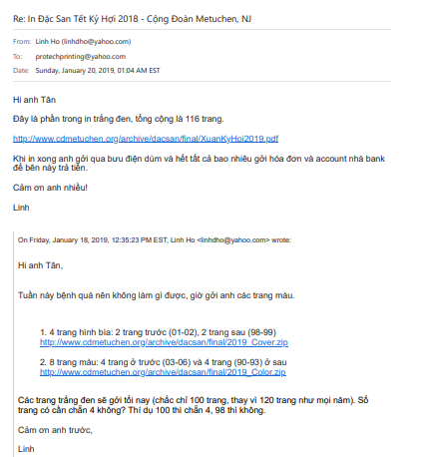

# 7. Nhà in gởi đặc san

